INSTITUCIÓN EDUCATIVA PANEBIANCO AMERICANO
Sede: José María Córdoba
FECHA | GRADO | ÁREA | DOCENTE
03-20 - 2020 | 3º | Matemáticas | ZULMA TORRES RÚA

TALLER
- Encierra la respuesta correcta.

- El valor de 4 en el número 224.560 es:

40.000 400 4.000 4 40
B) El número que aparece en la casilla de las centenas de mil en 5.803.642 es:
- 8 1 3 0
C)El número más grande que se puede formar con los dígitos 1,2,6,7,9 es:
12.679 97.621 96.712 69.721

- Descomposición de números.
¿De cuántas maneras diferentes pueden descomponer un billete de $2.000 y uno de 5.000?

________________________________________________________________________________
Descomponer:
- 7.823 ___________ + ______________ + ___________ + _____________
- 2.405 ___________ + ______________+ ___________ + _____________

- Secuencias
Elabora una serie de números partiendo del 78 y disminuyendo de 8 en 8 hasta 6
________________________________________________________________________________________________________________________________________________________________
345, ______,355, ____, ____, … ,400
- Realiza algunos objetos donde se evidencie su relación con los siguientes elementos geométricos.
Segmentos, línea curva abierta, semirrecta, línea recta, línea curva cerrada, rectas paralelas, rectas secantes.
- Probabilidad
Responde:
- Al lanzar un dado, una sola vez ¿Cuántos son los posibles resultados?
- ¿Cuáles números podemos obtener al lanzar el dado?
- ¿cuántos números pares puedo obtener? ________ ¿cuáles?
- ¿Cuántos resultados impares puedo obtener? _______ ¿cuáles?
- Si lanzas el dado y obtienes 5 ¿Cuántos resultados mayores pueden ganarle?
Explica. _______________________________________________________________________

- Situación – problema (números romanos) encierra la respuesta correcta.
A) Daniel va a comprar algunos de los siguientes dulces, él tiene MM pesos.
¿para cuál dulce le alcanza el dinero?
Tarro de bombones = MMMCC vaso de helado = MDCCLVII chitos=MMXL

- Para las fiestas de semana santa, a mi familia le correspondió la siguiente estación, XIV. Me ayudas a identificar en nuestro sistema decimal ¿qué estación nos corresponde?
5 10 16 14

- Solución de problemas
- En el zoológico hay un elefante que pesa 2.308 kilos y un oso de anteojos que pesa 170 kilos. ¿cuántos kilos más que el oso de anteojos pesa el elefante?
- Andrés compró 5 bombones a 250 pesos cada uno, si paga con un billete de 2.000 pesos, ¿Cuánto dinero le sobra?
NOTA. Todas las operaciones realizadas deben estar consignadas o registradas en tu cuaderno.

INSTITUCIÓN EDUCATIVA PANEBIANCO AMERICANO
José María Córdoba
FECHA | GRADO | ÁREA | DOCENTE
03-20 - 2020 | 3º | Castellano | ZULMA TORRES RÚA

- Haciendo uso de la cartilla lenguaje 3(entre textos), continúa con las actividades de las páginas 12 y 13 a excepción del reto 3. Luego te pasas a las páginas 17,18,19,20,21
- Continúa la lectura de tu texto “Lilo el cocodrilo” y escribe en tu cuaderno el propósito del cuento, haz una lista de:
- sustantivos propios o nombres propios,5 sustantivos comunes y 7 adjetivos

3.Relaciona:
Lee las siguientes adivinanzas y traza una línea con los colores, al sustantivo o nombre que le corresponde.
¡Todos me patean! Ajedrez
Pero se divierten conmigo
Y mi mejor amigo Edificio
Es el partido.

Puedo ser grande de metal Balón
O pequeña de cristal,
Soy hueca y tengo una bolita adentro Globo
Que me hace sonar, si me mueves.

La cancha es cuadrada
Blanca y negra Campana
Y todos quieren
Derrotar al rey. Mesa

INSTITUCIÓN EDUCATIVA PANEBIANCO AMERICANO
José María Córdoba
FECHA | GRADO | ÁREA | DOCENTE
03-20 - 2020 | 3º | Sociales | ZULMA TORRES RÚA

El paisaje y los puntos cardinales.
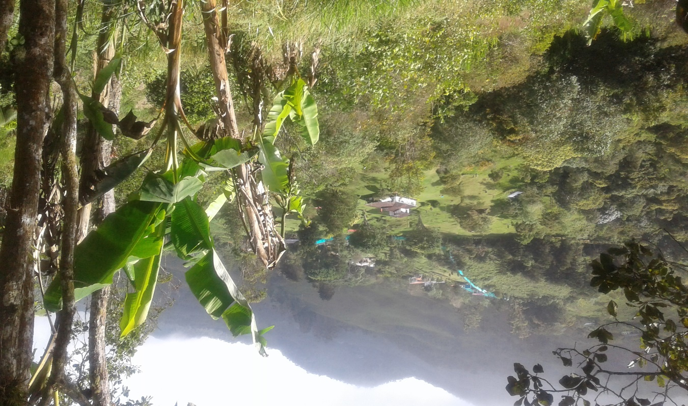
- Observa y responde:
- Según sus características ¿qué clase de paisaje se presenta en la imagen?
- Busca los elementos culturales y enciérralos con color rojo
- Haz una lista de los elementos que pertenecen al paisaje natural

- Organiza las letras de las palabras y encontrarás los componentes del paisaje.
A F R O L ______________________
E O S L U ______________________
A F A N U ______________________

- El campo y la ciudad se ayudan mutuamente.
A través de dibujos represento en que le ayuda el campo a la ciudad y viceversa.

- Une con una línea, cada término con el significado correspondiente

- Punto cardinal que se representa
con una O. También se conoce como
occidente. Puntos intermedios

- sistema para localizar a una persona
o un objeto en cualquier lugar de la tierra. Oeste

- Referentes de orientación que se
encuentran ubicados entre los
puntos cardinales. GPS

- Observa y realiza.
Teniendo presente los puntos cardinales y puntos intermedios, responde:
Los regalos se encuentran al ___________________________
Las letras de, feliz navidad se encuentran al ___________________

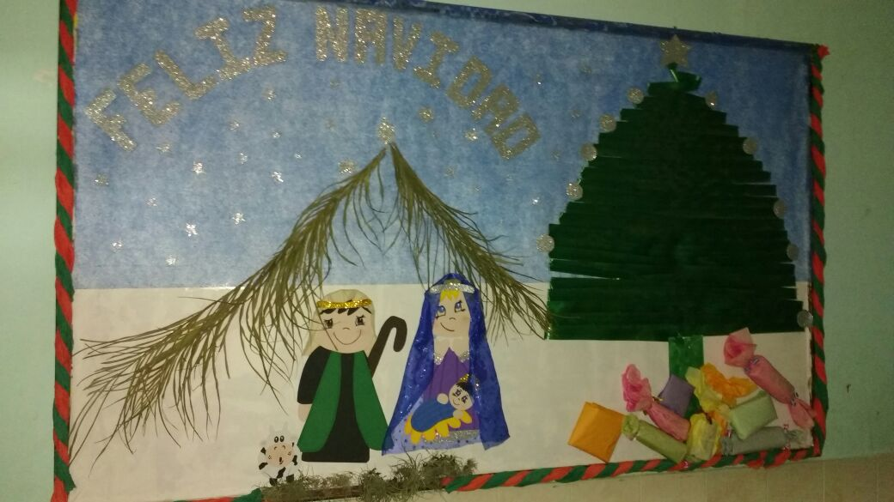

INSTITUCIÓN EDUCATIVA PANEBIANCO AMERICANO
José María Córdoba
FECHA | GRADO | ÁREA | DOCENTE
03-20 - 2020 | 3º | Naturales | ZULMA TORRES RÚA

Entorno físico

FUENTES DE LUZ, CALOR Y SONIDO.
Completa con las palabras dadas, según correspondan.
Estrella
Esta es una fuente de ____________________ (luz, calor, sonido, luz y calor)
De tipo ________________________ (artificial, natural)
Luciérnagas
Esta es una fuente de ________________ (luz, calor, sonido, luz y calor)
De tipo ___________________ (natural. Artificial)
La cascada
Esta es una fuente de ________________ (luz, calor, sonido, luz y calor)
De tipo ___________________ (natural. Artificial)
Los instrumentos musicales
Esta es una fuente de ________________ (luz, calor, sonido, luz y calor)
De tipo ___________________ (natural. Artificial)

Entorno vivo.
CICLO VITAL
- Coloreo con lápices claros aquellos procesos vitales que se repiten en todos los seres vivos.
Nacer, profesional, respirar, regalar , contagiar, alimentarse, morir, relacionarse

- Realizo un esquema sobre el proceso de la fotosíntesis.
- Subraya la palabra que corresponda para completar adecuadamente cada frase.
- Las raíces toman del suelo agua y sales minerales. Se forma la (savia bruta, savia elaborada, tallo)
- La savia bruta asciende por el tallo hacia las (raíces, hojas, tallo)
- En las hojas las plantas transforman la savia bruta en (alimento, savia elaborada, flores)
- La savia elaborada, que contiene alimentos y agua, se reparte por toda la (hoja, raíz, planta)

- Dibuja animales de acuerdo al tipo de alimentación. (observa)
- Herbívoros
- Carnívoros
- Omnívoros
NOTA: por cada tipo de alimentación mínimo dibuja tres animales.

